Настройка NAT. Планирование

Лабораторная работа № 11

Шулуужук Айраана НПИбд-02-22

Содержание

# 1 Цель работы

Провести подготовительные мероприятия по подключению локальной сети организации к Интернету.

# 2 Задание

1. Построить схему подсоединения локальной сети к Интернету.
2. Построить модельные сети провайдера и сети Интернет
3. Построить схемы сетей L1, L2, L3.
4. При выполнении работы необходимо учитывать соглашение об именовании

# 3 Выполнение лабораторной работы

На схеме предыдущего вашего проекта разместите согласно рис. 11.2 необходимое оборудование для сети провайдера и сети модельного Интернета: 4 медиаконвертера (Repeater-PT), 2 коммутатора типа Cisco 2960-24TT, маршрутизатор типа Cisco 2811, 4 сервера. Присвоим названия размещённым в сети провайдера и в сети модельного Интернета объектам согласно модельным предположениям и схеме L1 (рис. 1)

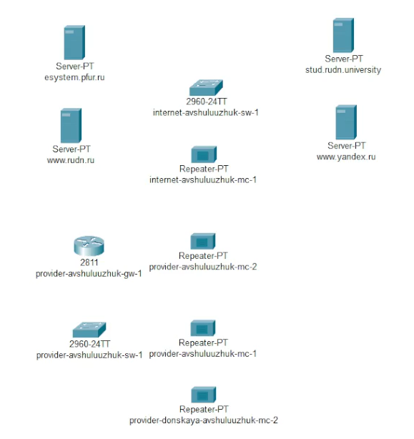

Рис. 1: логическая область проекта

В физической рабочей области добавьте здание провайдера и здание, имитирующее расположение серверов модельного Интернета. Присвоим им соответствующие названия: Provider and Internet (рис. 2)

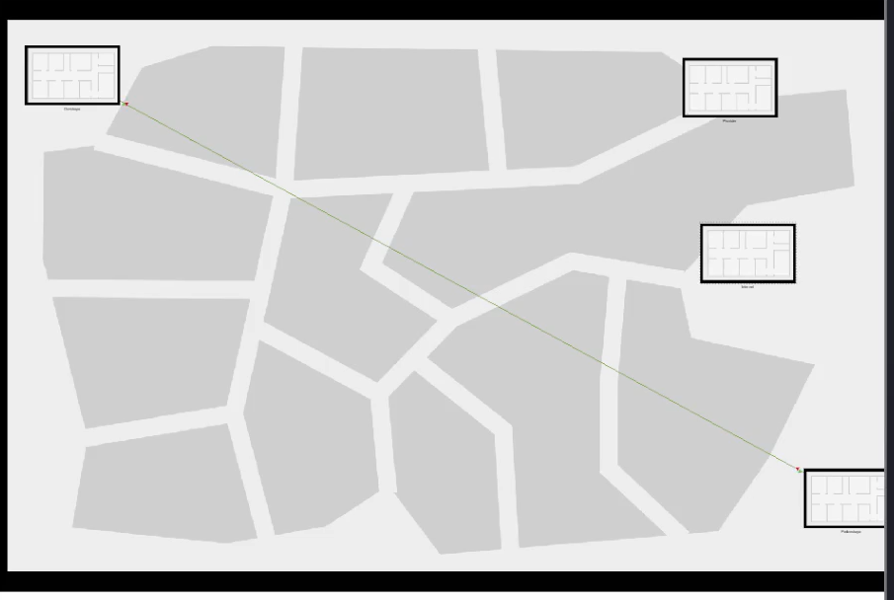

Рис. 2: добавление здания для провайдера и интернета

На медиаконвертерах замените имеющиеся модули на PT-REPEATER-NM-1FFE и PT-REPEATER-NM-1CFE для подключения витой пары по технологии Fast Ethernet и оптоволокна соответственно (рис. 3)

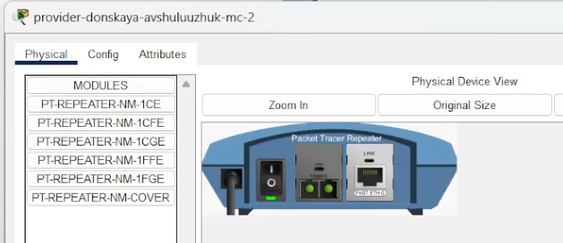

Рис. 3: изменение модулей

Проведем соединение объектов согласно скорректированной схеме L1. (рис. 4)

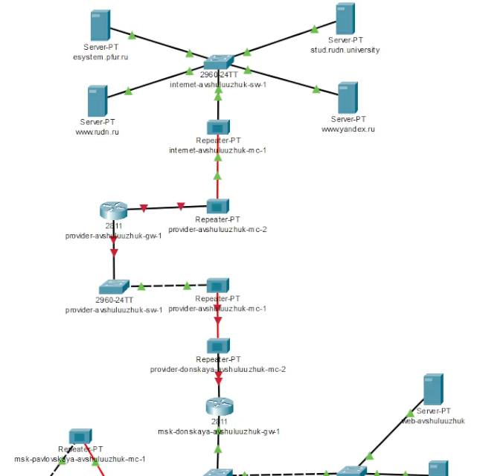

Рис. 4: соединение объектов

Пропишем IP-адреса серверам (рис. 5)

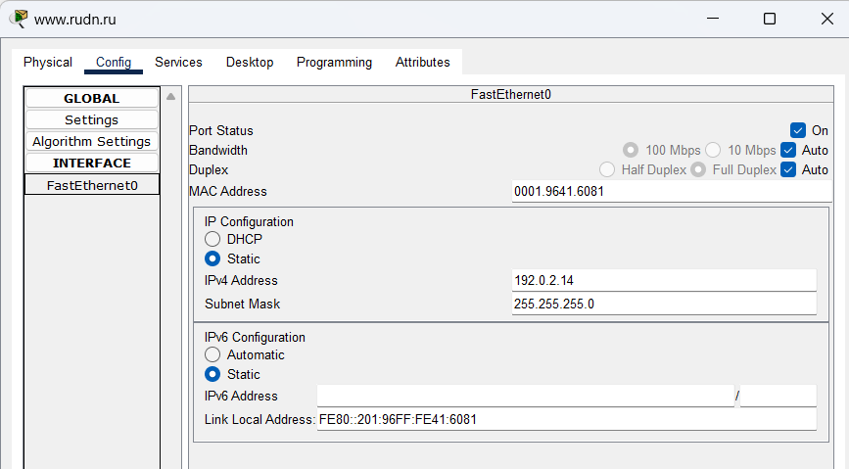

Рис. 5: присвоение IP-адресации

Пропишем сведения о серверах на DNS-сервере сети «Донская (рис. 6)

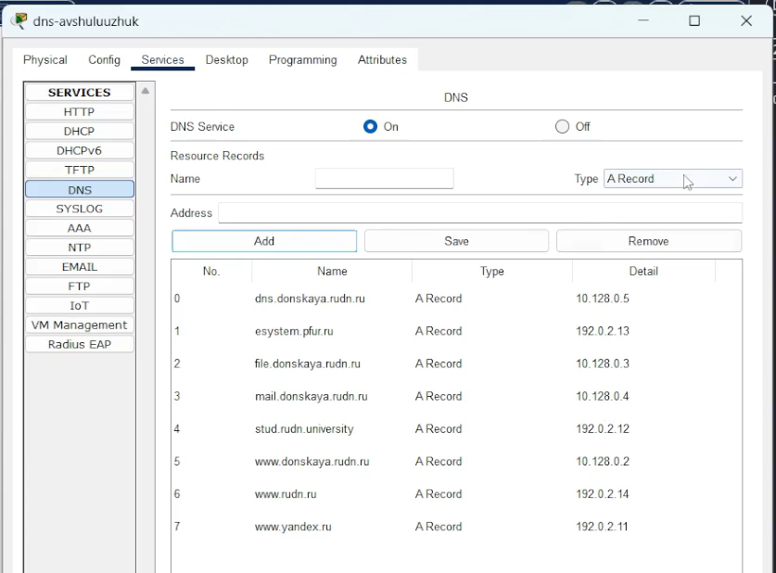

Рис. 6: сведения о серверах на dns

Перенесем из сети «Донская» оборудование провайдера и модельной сети Интернета в соответствующие здания (рис. 7) (рис. 8)

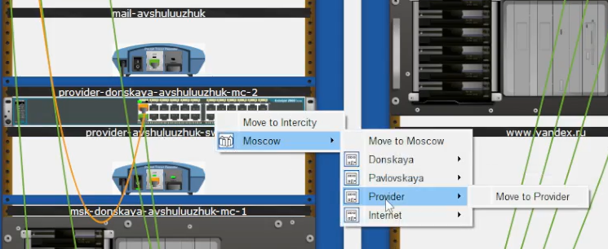

Рис. 7: перенос оборудования провайдера

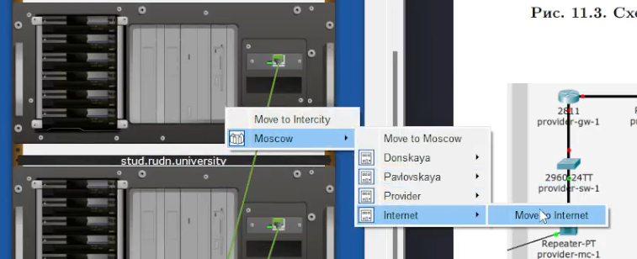

Рис. 8: перенос оборудования интернета

# 4 Выводы

В результате выполнения лабораторной работы было проведены подготовительные мероприятия по подключению локальной сети организации к Интернету.

# 5 Контрольные вопросы

1. Network Address Translation (NAT) — это метод преобразования IP-адресов в сетях, который позволяет множеству устройств в локальной сети (LAN) использовать один общий внешний IP-адрес для выхода в интернет. NAT изменяет заголовки пакетов, заменяя исходные адреса на внешний адрес маршрутизатора и наоборот, когда данные возвращаются в локальную сеть. Это помогает скрыть внутреннюю структуру сети и позволяет выполнять адресную экономию.
2. Как определить, находится ли узел сети за NAT:
   * Попробуйте использовать внешние сервисы для определения IP-адреса, такие как “whatismyip.com”. Если адрес, полученный от такого сервиса, отличается от адреса, который вы использовали для доступа в интернет, значит, устройство находится за NAT.
   * Можно также провести тестирование, например, с помощью утилит, которые пытаются получить информацию о сетевом соединении. Любой адрес, который не соответствует определённому диапазону внутренних адресов (например, 192.168.x.x, 10.x.x.x или 172.16.x.x - 172.31.x.x), может указывать на NAT.
3. Оборудование, отвечающее за преобразование адреса методом NAT: В основном это маршрутизаторы и брандмауэры. Они могут выполнять NAT для всех подключенных пользователей в локальной сети. Маршрутизаторы, как правило, имеют встроенные механизмы NAT, позволяющие автоматически обрабатывать преобразование IP-адресов при передаче данных.
4. Отличие статического, динамического и перегруженного NAT:
   * Статический NAT: Каждому внутреннему IP-адресу соответствует один определенный внешний IP-адрес. Используется для постоянного связывания, когда необходимо, чтобы внешний ресурс всегда мог находить устройство по одному и тому же адресу.
   * Динамический NAT: Внутренние IP-адреса переводятся в пул внешних IP-адресов. Когда устройство обращается к интернету, ему назначается временный внешний IP-адрес из заранее определенного пула, который может меняться при каждом новом соединении.
   * Перегруженный NAT (или PAT, Port Address Translation): Несколько внутренних IP-адресов могут использовать один и тот же внешний IP-адрес, различаясь между собой по номерам портов. Этот метод помогает сократить количество необходимых внешних IP-адресов.
5. Типы NAT:
   * Статический NAT: Первичный тип NAT, при котором один внутренний адрес всегда отображается на один внешний.
   * Динамический NAT: Как упоминалось ранее, внутренние адреса преобразуются в пул внешних адресов.
   * Перегруженный NAT (PAT): Несколько внутренних устройств используют один внешний адрес, различаясь по портам.
   * NAT с маршрутизацией: В этом случае NAT применяется к маршрутизируемым адресам, что позволяет поддерживать связь между сетью и интернетом более эффективно.
   * NAT на уровне приложения: Используется в некоторых приложениях, например, в VoIP, где NAT обрабатывает tрафик с учетом специфики приложения, чтобы обеспечить совместимость.